Спортсмены из Щербинки выступят на первенстве России по греко-римской борьбе
16.05.2019
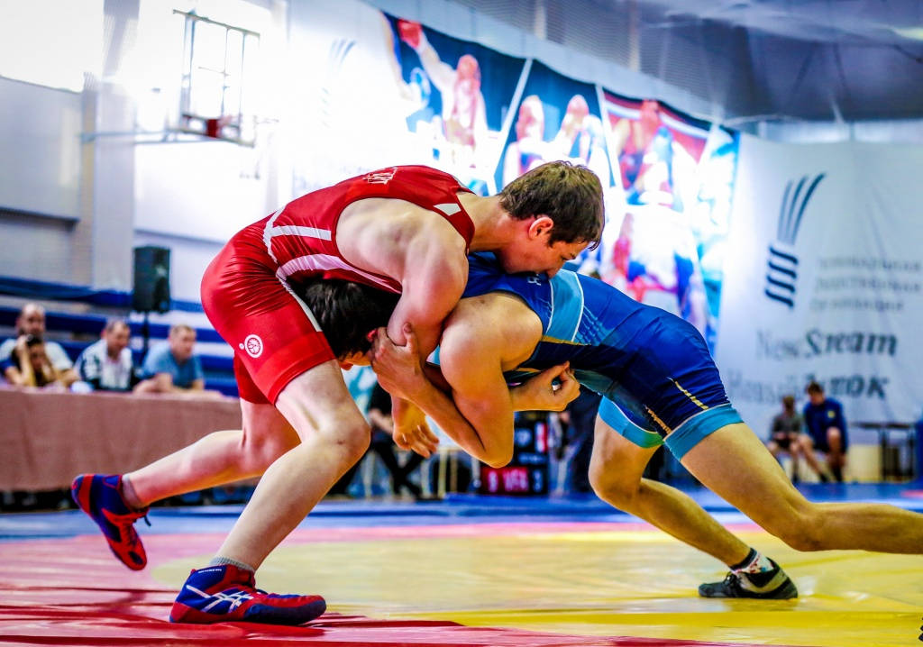
Спортсмены из Щербинки выступят на первенстве России по греко-римской борьбе. Фото предоставил Вадим Козырев
Ученики Детско-юношеской спортивной школы городского округа Щербинка 23 мая отправятся во Владимир на первенство России по греко-римской борьбе.
Соревнования проведут среди ребят в возрасте до 16 лет.
— Нашу школу представят пять человек: Иван и Александр Глубокие, Лука Габисониа, Владислав Григорян и Остап Хангереев. Это ребята 2004 и 2005 годов рождения, — поделился тренер по греко-римской борьбе Вадим Козырев.
Он добавил, что соревнования станут отборочным этапом перед первенством Европы и мира. Состязания продлятся четыре дня — до 26 мая. Накануне спортивного мероприятия пройдет жеребьевка участников.

Адрес страницы: http://tinao.mos.ru/presscenter/news/detail/8087730.html
Префектура Троицкого и Новомосковского административных округов города Москвы

